全国2011年4月高等教育自学考试
计算机软件基础(二)试题
课程代码：02365
一、单项选择题(本大题共20小题，每小题1分，共20分)
在每小题列出的四个备选项中只有一个是符合题目要求的，请将其代码填写在题后的括号内。错选、多选或未选均无分。
1.负责在开机时对微型计算机进行初步检测并提供基本设备的驱动程序的输入输出程序是( )
A.DBA B.DBMS
C.CD—ROM D.ROM—BIOS
2.单链表适用于( )
A.顺序查找 B.随机查找
C.散列查找 D.二分(折半)查找
3.设输入字母序列为a，b，c，d，e，f。在入栈的过程中也可进行出栈，则不能实现的出栈序列为( )
A.a，b，c，d，e，f B.c，b，e，f，d，a，
C.c，a，b，e，d，f D.b，d，c，e，a，f
4.二维数组A的数组元素是由6个字符组成的串，数组的行下标i的取值范围从0到8，列下标j的取值范围从1到10，A的第7列和第5行共占用的字节数为( )
A.54 B.60
C.108 D.114
5.深度为K的满二叉树的结点个数有( )
A.2^{k} B.2^{k}-1
C.2^{k-1} D.2^{k-1}-1
6.一棵二叉树，其叶子数为10，则其度为2的结点数为( )
A.9 B.10
C.11 D.12
7.临界区是指( )
A.操作系统中设备管理程序 B.独占设备的设备驱动程序
C.访问系统中独占资源的程序代码 D.在每个进程中访问临界资源的程序代码
8.程序地址重定位是指把程序中的逻辑地址变换成主存空间的物理地址的过程，其中动态重定位是在( )
八.程序装入时完成转换的 B.程序执行的过程中完成转换的
C.编泽程序中完成转换的 D.编辑程序中完成转换的
9.微机上的DOS是一种( )
A.分时操作系统 B.网络操作系统
C.多道批处理操作系统 D.单用户单任务操作系统
10.在一个采用页式存储管理的操作系统环境下，页的大小是1024字节，程序地址为3249的页内相对地址是( )
A.177 B.188
C.512 D.1035
11.在DOS系统中对每个磁盘文件设置了一个字节的文件属性，字母R表示文件属性为( )
A.系统 B.只读
C.隐含 D.归档
12.信息世界中主要对象是实体，在数据世界中它被认为是( )
A.数据项 B.记录
C.字段 D.属性
13.在现代社会中，私家车拥有者(车主)与他所拥有的汽车之间的所属联系是( )
A.一对一的联系 B.多对多的联系
C.多对一的联系 D.一对多的联系
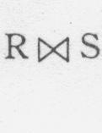
14.设有两个关系R与S， 运算表示R与S的( )
A.自然连接 B.等值连接
C.笛卡儿积 D.交运算
15.FoxPro的记录定位命令SKIP表示把记录指针( )
A.移动到库文件第一个记录 B.原地不动
C.往后移动一个记录 D.往前移动一个记录
16.在FoxPro中对单个记录的非索引查找，应使用命令( )
A.FIND B.SEEK
C.LOCATE FOR D.DISP
17.作为软件设计基础和验收依据的重要文档是( )
A.系统说明书 B.模块说明书
C.数据说明 D.程序说明
18.数据词典的结构是( )
A.按字典序排列的命名数据流 B.自顶向下、逐步分解的分层结构
C.数据项条目的集全 D.自底向上、逐步归纳的分层结构
19.如果一个模块直接访问另一个模块的内容，这种连接称为( )
A.数据连接 B.特征连接
C.控制连接 D.内容连接
20.在联合测试(又称为组装测试)中若为每一个被测试的模块设计一个驱动模块和桩模块，则
其采取的测试方法是( )
A.自顶向下 B.自底向上
C.非渐增式 D.渐增式
二、填空题(本大题共10小题，每小题1分，共10分)。
请在每小题的空格中填上正确答案。错填、不填均无分。
21.在多道程序系统中，从微观上看CPU每个时刻可运行的程序道数为__________。
22.数据运算中，程序的__________和占用的存储空间是衡量算法的两个指标。
23.在长度为n的顺序存储的线性表中删除第i个元素(1≤i≤n)需向前移动__________个元素。
24.栈中不允许插入和删除运算的一端称为__________。
25.存储管理的功能是主存空间分配、存储保护、地址的转换、__________和主存空间的扩充。
26.文件有流式结构和__________两种逻辑结构。
27.FoxPro的日期表达形式为__________。
28.一个FoxPro的数据库文件由两部分组成，一部分是__________，另一部分是数据记录。
29.结构化设计方法的基本思想是将系统设计成由相对独立、单一功能的__________组成的结构。
30.根据数据变换性质，数据流图分为二类，即变换型结构和__________。
三、名词解释题(本大题共4小题，每小题3分，共12分)
31.中断技术
32.树结点的层次
33.关系R的元数
34.语句覆盖
四、问答题(本大题共3小题，每小题5分，共15分)
35.设一棵有36个结点的完全二叉树，对每个结点自上而下，从左至右地连续编号，问编号为19的结点有孩子结点吗?为什么?
36.虚拟存储器实现的原理什么?
37.什么叫白盒法?
五、阅读理解题(本大题共3小题，每小题6分，共18分)
38.阅读如下程序
typedef struct{int key；char info；}NODE；
NODE r[10]；
fun(NODE r[]，int l，int h)
{ int i，j；
NODE x：
if(1>=h)return；
i=l；j=h；x=r[i]；
do(while((rEi-I.key>=x.key)＆＆(j>i))j— —；
if(i<j){
r[i]=r[j]；
j++；}
while((r[i].key<=x.key)& & (j>i))j++；
if(i<j){
r[j]=r[i]；
j--；}
}while(i<j)；
r[i]=x；
}
当对一维数组r[1..8]的键值序列66，72，58，21，80，19，13，64进行函数调用fun(r,1,8)
时，键值序列会产生什么结果?
39.试说明题39图中发生变迁1、2、3的原因。
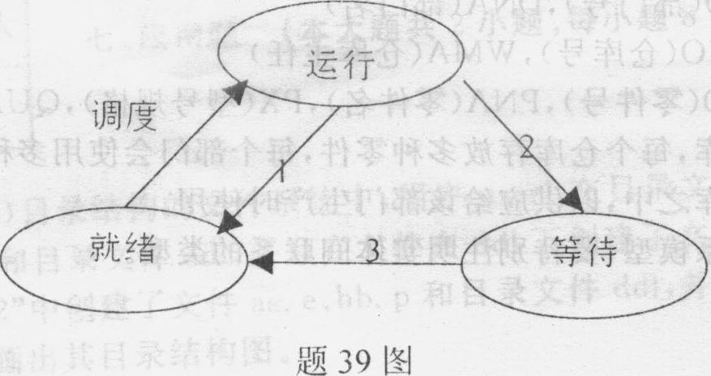

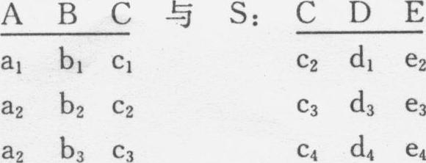
40.设有关系R：

试作集合运算 ，写出其结果。
六、设计题(本大题共1小题，9分)
41.有两个栈s1和s2共享存储空间c[1,m0]，其中一个栈底设在c[1]处，另一个栈底设在e[m0]处，请编写s1和s2的进栈push(x，i)的函数，其中i=1，2。
七、应用题(本大题共2小题，每小题8分，共16分)
42.在采用多级(树形)目录结构的文件系统中，用户userl在目录文件“＼userl”中创建了文件f.c、f.obj、f.com和目录文件ddl，并且在文件夹ddl下创建了文件c.doc；用户user2在目录文件“＼kj＼user2”中创建了文件aa.e、bb.p和目录文件ddl，并且在目录文件ddl中创建了文件C.C。试画出其目录结构图。
43.设有一个物资管理系统，涉及三个实体集：DEPT(部门)，WARE(仓库)和零件(PART)
DEPT有属性：DNO(部门号)，DNA(部门名)
WARE有属性：WNO(仓库号)，WMA(仓库主任)
PART有属性：PNO(零件号)，PNA(零件名)，PX(型号规格)，QUAN(数量)
一个部门有多个仓库，每个仓库存放多种零件，每个部门会使用多种零件，每种零件可存放在不同的部门的仓库之中，以供应给该部门生产时使用。
要求画出实体—联系模型，要特别注明实体间联系的类型。

